Adresacja IP. Konfiguracja protokołu TCP/IP. Testowania działania połączeń sieciowych przy użyciu wbudowanych narzędzi (poleceń) diagnostycznych ( ipconfig, netstat, ping, tracert, arp).
L.p. | Wykonawca | Numer w dzienniku | Nr Grupy
 | Stanisław Fiedoruk | 8 | WCY24KY1S1

Sprawozdanie:

- Sprawozdanie należy wykonać na zajęciach laboratoryjnych (zrzuty z ekranu ALT+PrtSc).
- Sprawozdanie należy zapisać w formacie z rozszerzeniem .doc i nadać mu nazwę NAZWISKO_SPRAWOZDANIE_1 (nazwisko wykonującego ćwiczenie).
- Sprawozdanie należy wysłać na adres e-mail: grzegorz.kropiewnicki@wat.edu.pl.
Temat wiadomości: SCK NR_GRUPY NAZWISKO LAB_1

Zadanie:

Uzupełnij tabele:
Adres IP | Klasa adresu | Adres sieci | Adres rozgłoszeniowy | Domyślna maska sieci
217.123.33.45 | C | 217.123.33.0 | 217.123.33.255 | 255.255.255.0
122.3.3.15 | A | 122.0.0.0 | 122.255.255.255 | 255.0.0.0
175.12.234.200 | B | 175.12.0.0 | 175.12.255.255 | 255.255.0.0
150.127.221.224 | B | 150.127.0.0 | 150.127.255.255 | 255.255.0.0
194.123.45.78 | C | 194.123.45.0 | 194.123.45.255 | 255.255.255.0

- Odpowiedz na pytania związane z adresem 144.223.0.15
  - Do jakiej klasy należy podany adres?
B
  - Jaki jest adres sieci, do której należy podany adres?
144.223.0.0
  - Czy podany adres jest adresem IP hosta? Odpowiedź uzasadnij.
Podany adres jest adresem hosta, ponieważ zakres hostów w tej sieci to 144.223.0.1 - 144.223.255.254

Konfigurowanie i diagnozowanie interfejsu sieciowego komputera PC

- Określenie ustawień sieciowych stacji roboczej.
- Polecenie ipconfig (systemy Ms Windows).
- Polecenie ifconfig (systemy unixowe)
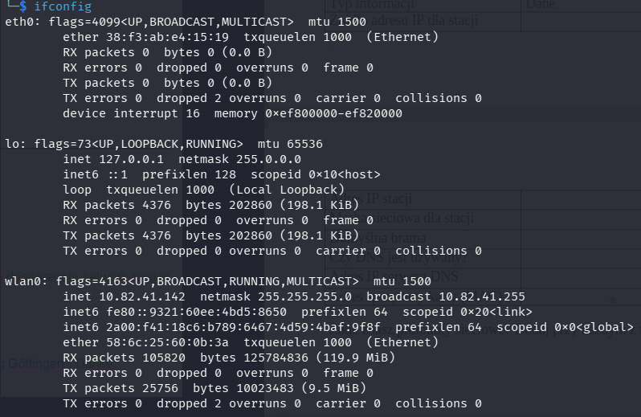
- Sprawdzanie ustawień IP, DHCP i DNS (Control Panel/Network).

Typ informacji | Dane
Źródło adresu IP dla stacji | DHCP
Adres IP stacji | 10.82.41.142
Maska sieciowa dla stacji | 255.255.255.0
Domyślna brama | 10.82.41.0
Czy DNS jest używany? | Tak
Adres IP serwera DNS | 10.82.41.129
Adres sprzętowy karty (MAC) | 58:6c:25:60:0b:3a

Jakie znasz protokoły sieciowe? Dodaj przy każdym z nich krótki opis.
SSH – Secure Shell, port 22, szyfrowany protokół do zdalnego połączenia z terminalem np. na serwerze, jest następcą protokołu telnet. Szyfrowanie odbywa się najczęściej przez AES, może być obsługiwany przez terminal lub oprogramowanie klienckie np. PuTTY.
HTTPS – Hyper Text Transfer Protocol Secure, port 443 szyfrowana wersja protokołu http wykorzystywanego do przesyłania informacji między przegądarką a serwerem, najczęściej do obsługi stron internetowych. Szyfrowanie w tym protokole odbywa się za pomocą SSL/TLS i do jego obsługi na serwerze jest wymagane wgranie certyfikatu.
FTP – File Transfer Protocol, port 20/21, protokół przesyłu plików typu klient-serwer w sieci TCP/IP, jest protokołem 8-bitowym, można go obsługiwać za pomocą terminala lub klienta takiego jak filezilla bądź total commander. Może on być realizowany anonimowo lub z uwierzytelnieniem na serwerze.

- Sprawdź możliwość komunikacji (we własnej podsieci oraz poza nią) z wykorzystaniem protokołu TCP/IP używając polecenia ping.
- O czym mówi wartość parametru TTL? W jaki sposób można zmienić jego początkową wartość?
- W jaki sposób można wysyłać pięć próbek podczas uruchomienia programu ping?
(domyślnie cztery). W jaki sposób można wysyłać próbki aż do odwołania.
- W jaki sposób można odczytać nazwę zdalnego hosta?
Nazwę hosta można odczytać używając opcji -H
- Dlaczego najczęściej gubiona jest pierwsza próbka, a nie np. druga lub trzecia?
- W jaki sposób można rozpoznać jednoznacznie rodzaj systemu zdalnego urządzenia – przyjmując, że stosuje on domyślne wartości początkowe parametru TTL.
- Sprawdź trasę, jaką przebywają pakiety przy połączeniach poza podsieć lokalną używając polecenia tracert, np. sprawdź ścieżkę do wp.pl. Podaj adres pierwszego routera.
- Sprawdź lokalną tablicę routingu statycznego (polecenie route), oraz inne informacje dotyczące połączeń sieciowych używając polecenia netstat i arp. Podaj linię określającą bramę i adres MAC bramy.
- Wiedząc, że (hipotetyczna) domyślna brama w sieci ma numer 172.16.50.65, a maska podsieci wynosi 255.255.255.192, skonfiguruj protokół TCP/IP, tak aby nr IP komputera stanowił: adres podsieci, którego ostatni bajt należy zwiększyć o 2 i nr lp. studenta (obliczenia i wyniki proszę umieścić w sekcji ODPOWIEDZI na końcu dokumentu).
- Zakładając, że komputery mają przydzielane adresy w kolejności, począwszy od pierwszego komputera, podać, jaki adres IP będzie miał 57 i 67 komputer w tej podsieci?
- Dla tak wyznaczonego nr IP ustaw maskę podsieci 255.255.255.0, a bramę domyślną 172.16.50.254. W jakiej podsieci znajduje się aktualnie Twój komputer? (obliczenia i wyniki proszę umieścić w sekcji ODPOWIEDZI na końcu dokumentu).
- Ten punkt należy wykonać w Packet Tracer. Należy zbudować sieć zgodną z poniższym schematem:
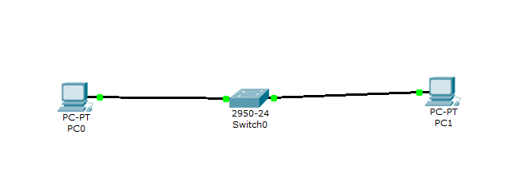
Jeden komputer ma ustawiony adres IP. 172.16.nr_lp.30/26 a drugi 172.16.nr_lp.33/26. Brama w obu przypadkach powinna być ustawiona na 172.16.nr_lp.1. Proszę umieścić zrzut ekranu z obu komputerów z wynikiem poleceń ipconfig i ping (np.: Pc0->Desktop->Command Prompt uruchomione na obu komputerach)
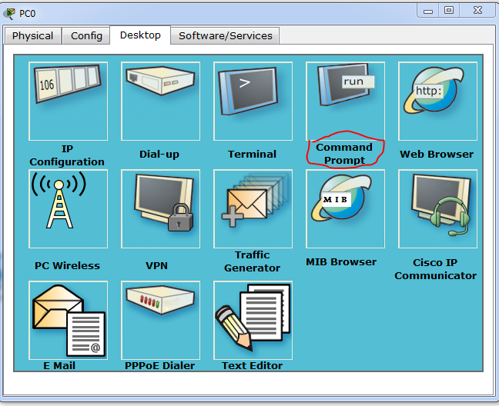
Następnie na obu komputerach zmienić długość maski na 27 bitów. Sprawdzić ponownie pingiem możliwość komunikacji pomiędzy komputerami i dołączyć odpowiednie zrzuty ekranu. Odnotować wnioski.
ODPOWIEDZI:
3.
- O czym mówi wartość parametru TTL? W jaki sposób można zmienić jego początkową wartość?
Wartość parametru TTL określa ile routerów w drodze do celu może przejść pakiet zanim zostanie odrzucony, jego wartość można zmienić za pomocą komendy sysctl (do następnego uruchomienia komputera) lub poprzez edycje pliku /etc/sysctl.conf (na stałę).
- W jaki sposób można wysyłać pięć próbek podczas uruchomienia programu ping?
(domyślnie cztery). W jaki sposób można wysyłać próbki aż do odwołania.
Na linuxie polecenie ping domyślnie wysyła pakiety do odwołania, ich ilość można określić opcją -c np. ping wp.pl -c 5
- W jaki sposób można odczytać nazwę zdalnego hosta?
Nazwę hosta można odczytać używając opcji -H
- Dlaczego najczęściej gubiona jest pierwsza próbka, a nie np. druga lub trzecia?
Pierwsza próbka musi odnaleźć cel przez protokół ARP więc może nie „przetrwać”, czasem też konfiguracja routera nie przepuszcza pierwszego pakietu icmp, dopiero gdy wykryje drugi lub trzeci to go obsługuje.
- W jaki sposób można rozpoznać jednoznacznie rodzaj systemu zdalnego urządzenia – przyjmując, że stosuje on domyślne wartości początkowe parametru TTL.
Systemy Linux i MacOS domyślną wartość TTL mają ustawioną na 64, natomiast Windows 128.
4.
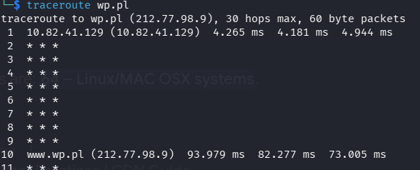
5.
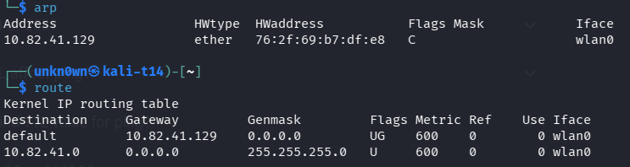
6.
1. Wyznaczenie własnego adresu IP
- Dane wejściowe: Brama domyślna: 172.16.50.65, Maska: 255.255.255.192, Nr z dziennika (lp.): 8.
- Obliczenia adresu podsieci: Ostatni oktet maski to 192, co oznacza, że blok adresowy wynosi 64 (256 - 192 = 64). Kolejne podsieci to wielokrotności tej liczby: 0, 64, 128, 192. Ponieważ ostatni oktet adresu bramy to 65 (mieści się w przedziale 64-127), adresem naszej podsieci jest 172.16.50.64.
- Wyznaczenie docelowego IP: Zgodnie z poleceniem, do ostatniego bajtu adresu podsieci dodajemy 2 oraz numer z dziennika: 64 + 2 + 8 = 74.
- Wynik: Skonfigurowany adres IP to 172.16.50.74.
2. Adresy IP dla 57. i 67. komputera Zakładając, że adresy są przydzielane po kolei od pierwszego dostępnego adresu (którym jest 172.16.50.65), adres danego hosta wyliczamy dodając jego numer do adresu podsieci.
- 57. komputer: 64 + 57 = 121. Adres IP to 172.16.50.121.
- 67. komputer: Obliczeniowo 64 + 67 = 131, czyli 172.16.50.131.
- Komentarz (istotny): Przy masce 255.255.255.192 w jednej podsieci dostępne są jedynie 62 adresy dla hostów (przedział od .65 do .126, ponieważ .127 to adres rozgłoszeniowy). Oznacza to, że 67. komputer nie zmieści się w tej podsieci. Wyliczony adres 172.16.50.131 znajduje się już w puli kolejnej podsieci, której adres to 172.16.50.128.
3. Nowa podsieć po zmianie parametrów
- Nowe dane: Twój adres IP: 172.16.50.74, Nowa maska: 255.255.255.0, Brama: 172.16.50.254.
- Obliczenia: Maska 255.255.255.0 (czyli /24) wskazuje, że pierwsze trzy oktety identyfikują sieć, a tylko ostatni oktet przeznaczony jest na adresy hostów. Ostatni oktet adresu podsieci przyjmuje więc wartość 0. Brama domyślna nie wpływa na sam adres podsieci (choć poprawnie znajduje się w jej obrębie).
- Wynik: Po tych zmianach komputer znajduje się w podsieci o adresie 172.16.50.0.
7.
Maska /26
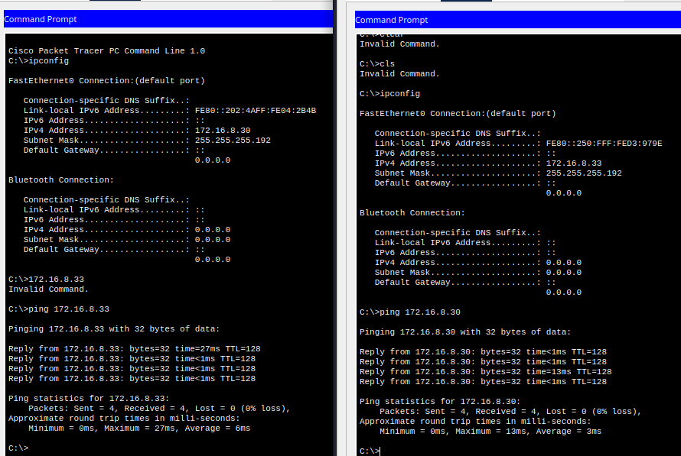
Maska /27
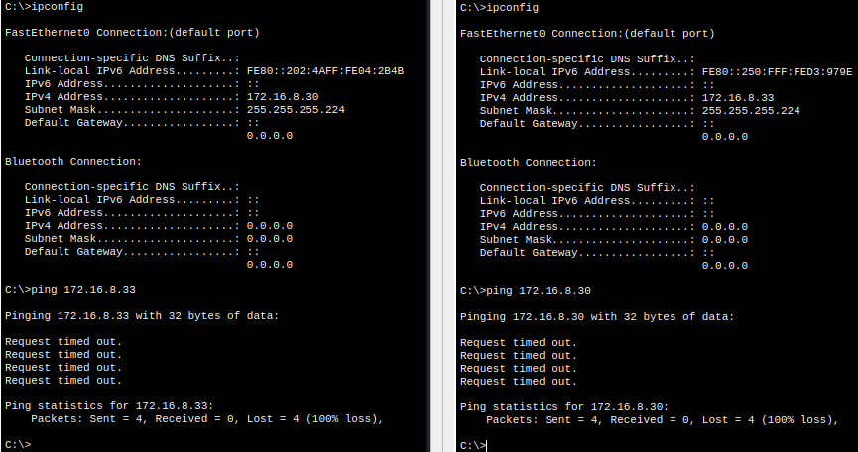
Wnioski:
Po zmianie maski sieci komputery znajdują się w innych podsieciach, pierwsza sieć kończy się na .31 więc adres .33 to adres pierwszego hosta w drugiej podsieci.

